ЧЕЛЯБИНСКАЯ ОБЛАСТЬ

АДМИНИСТРАЦИЯ
ЗЛАТОУСТОВСКОГО ГОРОДСКОГО ОКРУГА
ПОСТАНОВЛЕНИЕ

11.06.2025 г. | № | 194-П/АДМ
г. Златоуст
Об утрате статуса единой теплоснабжающей организации муниципальным унитарным предприятием «Коммунальные сети» Златоустовского городского округа и присвоении статуса единой теплоснабжающей организации акционерному обществу «Челябоблкоммунэнерго»

Руководствуясь Федеральным законом «Об общих принципах организации местного самоуправления в Российской Федерации», Федеральным законом «О теплоснабжении», Постановлением Правительства Российской Федерации от 08 августа 2012 г. № 808 «Об организации теплоснабжения в Российской Федерации и о внесении изменений в некоторые акты Правительства Российской Федерации», в связи с расторжением
с 31.05.2025 г. договора аренды, заключенного между муниципальным унитарным предприятием «Коммунальные сети» Златоустовского городского округа и органом местного самоуправления «Комитет по управлению имуществом Златоустовского городского округа» в отношении котельной № 6 и передаче, с 01.06.2025 г. газовой котельной № 6 с тепловыми сетями
в пользование акционерного общества «Челябоблкоммунэнерго»,
ПОСТАНОВЛЯЮ:
1. Признать утратившей статус единой теплоснабжающей организации муниципальным унитарным предприятием «Коммунальные сети» Златоустовского городского округа в зоне деятельности котельной № 6
с 31.05.2025 г.
2. Присвоить статус единой теплоснабжающей организации акционерному обществу «Челябоблкоммунэнерго» в зоне деятельности котельной № 6 с 01.06.2025 г.
3. Пресс-службе Администрации Златоустовского городского округа (Семёнова А.Г.) опубликовать настоящее постановление в газете «Златоустовский рабочий» и разместить на официальном сайте Златоустовского городского округа в сети «Интернет».
4. Организацию и контроль за выполнением настоящего постановления оставляю за собой.

Исполняющий обязанности Главы  Златоустовского городского округа | 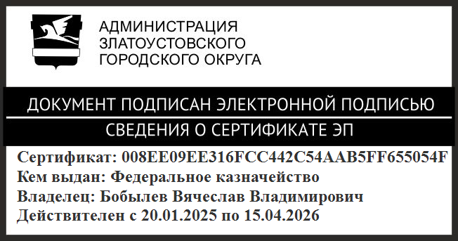 | В.В. Бобылев

